教育部國民及學前教育署
106學年度健康體位輔導與推廣計畫
各級學校改善體重過輕、過重專業成長研習會實施計畫
- 目的 :
為推動「106學年度健康體位輔導與推廣計畫」，安排相關領域專業人士授課及經驗分享，以協助各縣市學校導師及家長對於高中、國中及國小學生進行輔導教育，並提升此計畫之辦理成效。
- 辦理單位 :
（一）主辦單位：教育部國民及學前教育署
（二）承辦單位：臺北醫學大學
- 參與人員：
  - 各縣市高級中等以下學校之導師及家長。
  - 各縣市承辦健康體位相關之中心及種子學校。
- 課程表：詳如附件一。
- 辦理時間與地點：（交通資訊詳如附件一）
  - 北區：107年1月25日（星期四），臺北醫學大學醫學綜合大樓16樓演講廳（台北市信義區吳興街250號）。
  - 中區：107年2月6日（星期二），中山醫學大學正心樓0211教室（台中市南區建國北路一段110號）。
  - 南區：107年2月9日（星期五），高雄市政府衛生局八樓會議廳（高雄市苓雅區凱旋二路132-1號）。
以上報名區別如下（亦可跨區報名）：
- 北區（八縣市）：宜蘭縣、基隆市、臺北市、新北市、桃園市、金門縣、連江縣、花蓮縣。
- 中區（七縣市）：新竹縣、新竹市、苗栗縣、臺中市、彰化縣、南投縣、雲林縣。
- 南區（七縣市）：嘉義縣、嘉義市、臺南市、高雄市、屏東縣、臺東縣、澎湖縣。
- 報名方式及聯絡人：
報名方式採網路報名，即日起至107年1月22日（星期一），請至https://goo.gl/forms/VCqNRvPgcfPwr83B3 報名，聯絡人：臺北醫學大學保健營養學系－蔡小姐，連絡電話：（02）2736-1661分機6566。
- 全程參與本研習會者，核發7小時教師研習時數。
- 本活動如遇天災等不可抗力情形，將依行政院人事行政總處規定延期辦理或其他修正方案。
- 本計畫經報教育部國民及學前教育署核定後實施，修正時亦同。
- 附件一：
106學年度健康體位輔導與推廣計畫－
各級學校改善體重過輕、過重專業成長研習會議程(北部場)
時間：107年1月25日（星期四）
地點：臺北醫學大學醫學綜合大樓16樓演講廳
地址：臺北市信義區吳興街250號
對象：各縣市高級中等以下學校之家長及導師。
- 議程：
時 間 | 活 動 內 容 | 主 持 / 主 講 人
9:00 – 9:20 | 報 到
9:20 – 9:30 | 開幕式、長官致詞 | 教育部國民及學前教育署長官
9:30 – 10:00 | 如何實踐健康飲食 | 主持/主講人 : 臺北醫學大學營養學院 謝榮鴻 副院長
10:00 – 10:50 | 均衡小玩家，  健康大贏家 | 主持人 : 臺北醫學大學營養學院 謝榮鴻 副院長  主講人 : C&C Studio營養師實驗廚房創辦人 陳芊穎 營養師
11:00 – 11:50 | 關「健」行動，  代號：健康體能 | 主持人 : 臺北醫學大學營養學院 謝榮鴻 副院長  主講人 : 杏立博全診所 方晴誼 營養師
11:50 – 13:30 | 午 餐
13:30 – 14:20 | 聰明吃、快樂動，  學童生長沒煩惱 | 主持人 : 臺北醫學大學營養學院 謝榮鴻 副院長  主講人 : 國立體育大學生活輔導暨健康促進組 徐藝洳 營養師
14:30 – 15:20 | 甜蜜的滋味，  苦澀的真相 | 主持人 : 臺北醫學大學營養學院 謝榮鴻 副院長  主講人 : 臺北市立聯合醫院中興院區家庭醫學科 陳揚卿 醫師
15:30 – 16:20 | 關「健」報告，  健康體能戰術解密 | 主持人 : 臺北醫學大學營養學院 謝榮鴻 副院長  主講人 : 臺北市立大學運動科學研究所 侯建文 副教授
16:30 - 17:00 | 綜 合 討 論
17:00 ~ | 賦 歸

- 交通資訊 如下：
- 接駁車：
- 發車地點 :
- 捷運市府站
- 捷運六張犁站
- 信義松山線
- 開車 :
高速公路(國道3號) 由信義快速道路下來進入信義路，左轉松仁路，右轉松勤街，左轉松智路後直行過莊敬路約再300公尺，左側即可見臺北醫學大學校園。(環東大道)由基隆路下，直行往台北市政府方向，左轉松高路、右轉松智路。

- 公車 :
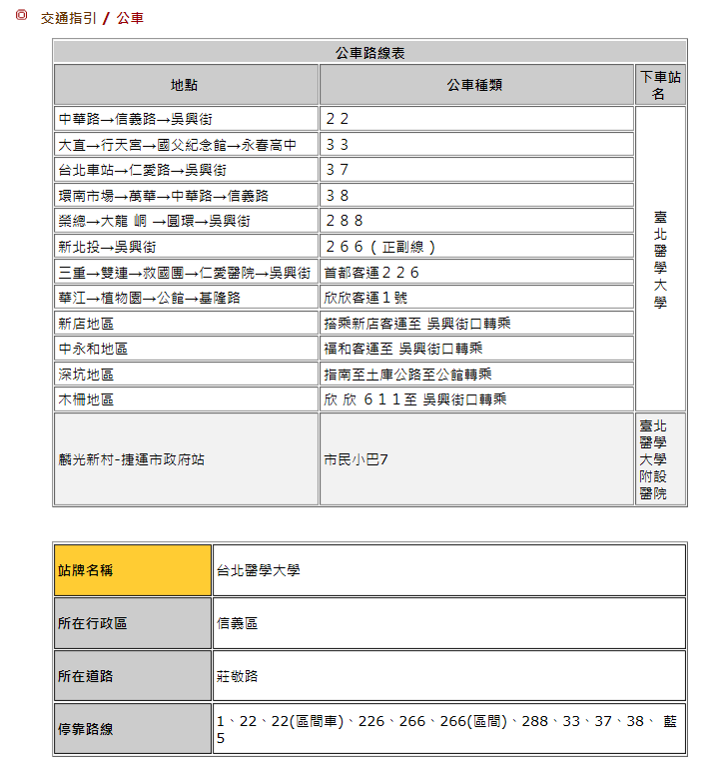

- 校園地圖 :

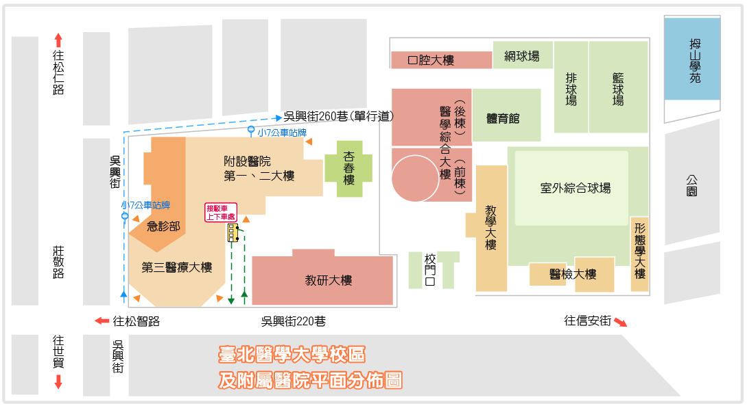

106學年度健康體位輔導與推廣計畫－
各級學校改善體重過輕、過重專業成長研習會議程 (中部場)
時間：107年 2 月 6日（星期二）
地點：臺中市中山醫學大學正心樓0211教室
地址：台中市南區建國北路一段110號
對象：各縣市高級中等以下學校之家長及導師。
- 議程：
時 間 | 活 動 內 容 | 主 持 / 主 講 人
9:00 – 9:20 | 報 到
9:20 – 9:30 | 開幕式、長官致詞 | 教育部國民及學前教育署長官
9:30 – 10:00 | 如何實踐健康飲食 | 主持/主講人 : 臺北醫學大學營養學院 謝榮鴻 副院長
10:00 – 10:50 | 均衡小玩家，  健康大贏家 | 主持人 : 臺北醫學大學營養學院 謝榮鴻 副院長  主講人 : C&C Studio營養師實驗廚房創辦人 陳芊穎 營養師
11:00 – 11:50 | 關「健」行動，  代號：健康體能 | 主持人 : 臺北醫學大學營養學院 謝榮鴻 副院長  主講人 : 杏立博全診所 方晴誼 營養師
11:50 – 13:30 | 午 餐
13:30 – 14:20 | 聰明吃、快樂動，  學童生長沒煩惱 | 主持人 : 臺北醫學大學營養學院 謝榮鴻 副院長  主講人 : 國立體育大學生活輔導暨健康促進組 徐藝洳 營養師
14:30 – 15:20 | 甜蜜的滋味，  苦澀的真相 | 主持人 : 臺北醫學大學營養學院 謝榮鴻 副院長  主講人 : 臺北市立聯合醫院中興院區家庭醫學科 陳揚卿 醫師
15:30 – 16:20 | 關「健」報告，  健康體能戰術解密 | 主持人 : 臺北醫學大學營養學院 謝榮鴻 副院長  主講人 : 臺北市立大學運動科學研究所 侯建文 副教授
16:30 - 17:00 | 綜 合 討 論
17:00 ~ | 賦 歸

- 交通資訊 如下 :
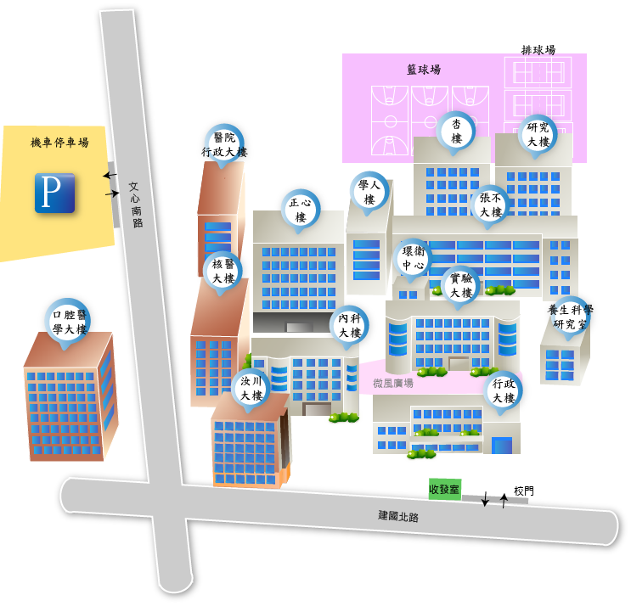
※自行開車:
• 1.國道一號北上、南下高速公路(南屯交流道)
於南屯交流道下--->接五權西路往台中市區方向直行--->遇文心南路右轉--->直行文心南路(未過平交道)--> 左轉建國北路->左轉進入校本部大門->進入校本部停車場
• 2.國道三號北上高速公路(接中投公路:台63線)
中投公路(3.5公里處)出口往台中、大里德芳路段下中投公路--->左轉文心南路往台中市--->直行文心南路(過平交道) --> 右轉建國北路->左轉進入校本部大門->進入校本部停車場
• 3.國道三號南下高速公路(烏日交流道)
於烏日交流道下--->接環中路八段往台中市--->直行上路橋環中路七段--->下路橋後靠右側接慢車道繼續直行環中路七段--->直行慢車道右轉復興路一段(中山路一段)往台中市--->直行復興路一段左轉文心南路--->直行文心南路(過平交道)--> 右轉建國北路->左轉進入校本部大門->進入校本部停車場
※搭乘高鐵:台中烏日高鐵站
• 1. 轉乘統聯客運159號公車，於中山醫學大學站下車，往建國北路(台中火車站方向)步行約5分鐘
• 2. 至新烏日火車站轉搭台鐵通勤電車往北至大慶火車站下車，出站後左轉，請過平交道後右轉建國北路步行約6分鐘
• 3. 搭乘計程車(告訴司機建國北路直走中山醫學大學，車程約5~8分鐘)
※搭乘台鐵:台中火車站或台中大慶車站
• 1. 至台中火車站者，轉搭台鐵通勤電車往南至大慶車站下車，出站後左轉，請過平交道後右轉建國北路步行約6分鐘
• 2. 至台中大慶車站者，出站後左轉，請過平交道後右轉建國北路步行約6分鐘
※搭乘公車(可刷悠遊卡、台灣通上下車)
• 1. 搭乘統聯客運公車53號、73號、159號於中山醫學大學站下車。
• 2. 搭乘統聯客運公車79號於大慶火車站下車，往建國北路(台中火車站方向)再步行約6分鐘。
• 3. 搭乘全航客運公車158號於中山醫學大學(建國北路)站下車。

106學年度健康體位輔導與推廣計畫－
各級學校改善體重過輕、過重專業成長研習會議程 (南部場)
時間：107年 2 月 9 日（星期五）
地點：高雄市政府衛生局八樓會議廳
地址：高雄市苓雅區凱旋二路132-1號
對象：各縣市高級中等以下學校之家長及導師。
- 議程：
時 間 | 活 動 內 容 | 主 持 / 主 講 人
9:00 – 9:20 | 報 到
9:20 – 9:30 | 開幕式、長官致詞 | 教育部國民及學前教育署長官
9:30 – 10:00 | 如何實踐健康飲食 | 主持/主講人 : 臺北醫學大學營養學院 謝榮鴻 副院長
10:00 – 10:50 | 均衡小玩家，  健康大贏家 | 主持人 : 臺北醫學大學營養學院 謝榮鴻 副院長  主講人 : C&C Studio營養師實驗廚房創辦人 陳芊穎 營養師
11:00 – 11:50 | 關「健」行動，  代號：健康體能 | 主持人 : 臺北醫學大學營養學院 謝榮鴻 副院長  主講人 : 杏立博全診所 方晴誼 營養師
11:50 – 13:30 | 午 餐
13:30 – 14:20 | 聰明吃、快樂動，  學童生長沒煩惱 | 主持人 : 臺北醫學大學營養學院 謝榮鴻 副院長  主講人 : 國立體育大學生活輔導暨健康促進組 徐藝洳 營養師
14:30 – 15:20 | 甜蜜的滋味，  苦澀的真相 | 主持人 : 臺北醫學大學營養學院 謝榮鴻 副院長  主講人 : 臺北市立聯合醫院中興院區家庭醫學科 陳揚卿 醫師
15:30 – 16:20 | 關「健」報告，  健康體能戰術解密 | 主持人 : 臺北醫學大學營養學院 謝榮鴻 副院長  主講人 : 臺北市立大學運動科學研究所 侯建文 副教授
16:30 - 17:00 | 綜 合 討 論
17:00 ~ | 賦 歸

- 交通資訊 如下 :
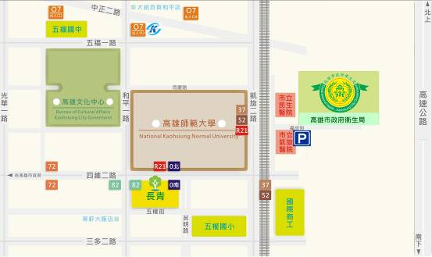
- 火車轉乘：
搭乘火車者，可於火車站搭52路公車，於民生醫院站下車，再步行約5分鐘即可到達。
- 公車接駁：
搭高雄捷運至「捷運三多商圈站」下車，轉搭乘捷運接駁車紅21，於民生醫院站下車，再步行約5分鐘即可到達。
- 高雄捷運：
搭高雄捷運至「O7文化中心站」下車，由3號出口出站，順著和平路走，轉接同慶路，步行約15分鐘可到達。
- 高鐵轉乘：
左營高鐵車站轉搭高雄捷運至「O7文化中心站」下車，由3號出口出站，順著和平路走，轉接同慶路，步行約15分鐘可到達。
- 自行開車：
- 二高 --> 燕巢系統轉(西向)國道10號 --> 仁武交流道 --> 鼎金系統接中山高(南下)。
- 中山高 --> 鼎金系統 --> 中正路出口 --> 右轉中正一路 --> (約1.5KM)看到鐵路平交道左轉凱旋二路 --> 右轉同慶路 --> 左轉往民生醫院-->左轉福成街即可到達。
- 停車資訊：
- 凱旋醫院公有收費地下停車場，停車格共554個，收費為10元/時。
- 騎乘機車者請停在凱旋醫院周邊機車停車格。

